
武汉邮电科学院
武汉烽火网络有限责任公司
MSAP技术白皮书
V1.0


武汉烽火网络有限责任公司
Wuhan FiberHome Networks Co., LTD.
文档版本：V1.0 | 时间：2010-03-10
撰写：苏自然 | 审核：刘志勇
发布：武汉烽火网络有限责任公司市场部 | 读者对象：烽火网络客户，烽火网络市场及客服所有人员

修订记录
修订序号 | 修订日期 | 修订内容描述 | 修订者 | 版本

声明:
1．本文仅作市场宣传参考，不作合同签定、技术配置的依据。由于编者技术水平有限，欢迎批评和指导。
2．版权所有，保留一切权力。
非经本公司书面许可，任何单位和个人不得擅自摘抄、复制本书的部分或全部，并不得以任何形式传播。
3．有任何疑问请垂询市场部技术支持部。

目 录
一、 集团客户专线介绍 5
二、 运营商网络拓扑现状 6
三、 运营商网络建设思路 9
四、 烽火网络MSAP解决方案 11
1、专线、互联网双业务解决方案 11
2、集团客户带宽提速接入解决方案 12
五、 烽火网络MSAP设备介绍 13
1、产品概述 13
2、产品外观及特点 14
3、MSAP典型应用 15
4、MSAP的技术参数 16
5、MSAP的面板图 17
6、物理技术参数 17
六、 MSAP前景分析 18
1、提升服务质量 18
2、完善网络管理 19
3、开展差分服务 19
七、 结束语 19
附录A：MSAP与MSTP对比分析 20
附录B：MSAP相关技术介绍 21

MSAP技术白皮书
摘 要：集团客户专线是指：通过租用运营商的传输链路，完成集团客户高安全、高可靠的数据专用网络互连。本篇文档介绍了通过MSAP技术，在运营商中实现比传统专线具有更低成本、更容易扩展的专线解决方案，同时具备更高的可靠性、安全性以及可管理性。
关键词：专线、 MSAP、 集团客户接入网络、 多业务

- 集团客户专线介绍
集团专线客户是运营商最有价值用户，在运营商市场中占有非常重要的地位。特别是国内三大运营商开展全业务运营，对集团客户的争夺在各运营商之间则成为了重中之重。根据Ovum的统计数据可以看出，全球专线业务增长迅速。2007年共720亿美元，09年770亿，2012年全球总空间约为790亿美元；其中ETH专线增长空间最大，从2006年98亿美金增加到2012年313亿美金，复合增长率高达21.3%。
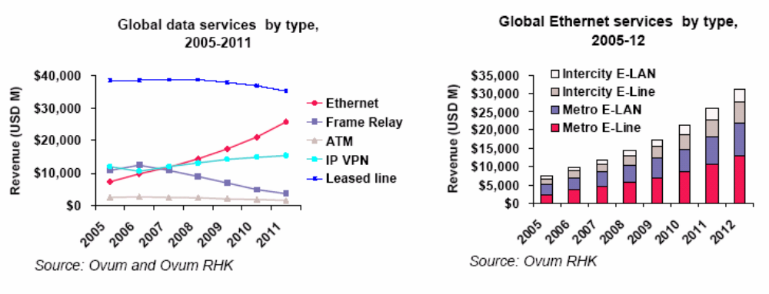
图1 Ovum 企业专线的统计数据
从国内运营商投资计划中也可以看出，针对集团专线客户的需求明显增加。同时，农村信息化、各企事业单位一体化等多种需求的产生，使得运营商对集团专线客户的定位发生了变化，从早期的狭义集团客户变成了目前的广义集团客户。无论是专线还是宽带，包括后期的MIS系统和手机OA等一系列项目都是运营商所关注的高附加值业务。
传统的集团客户专线解决方案是集团客户去租用各大运营商的骨干网，通过SDH专线方式构建集团客户的专用网络，在运营商的中心机房中会存在繁杂的2M线缆，并且运营商无法根据用户需求分配带宽，不能做到集中管理。
与传统的集团客户专线相比，采用新型的专线架构，可以大幅度降低成本，提高投资回报，简化网络设计，美观布线。加之网络拓扑易于扩展，集团客户可随意与合作伙伴实现互联互通，并可以设置权限，负责用户的身份查验、访问权限、安全性和网络变化管理等重要工作，同时新型的专线架构支持更多新兴应用，如IP语音、IP传真等。
由于新型专线的上述优点，将成为集团客户互连业务的主流，技术领先的运营商已经开始通过MSAP架构提供专网互联。当集团客户需要新建或扩容专线以及降低专线成本时，采用MSAP的组网构架已经成为运营商提供线路租赁的首选。
- 运营商网络拓扑现状
从目前的实际情况看，各运营商的网络基本是以环形网络拓扑为主，主要传输技术是SDH。而在边缘集团客户专线接入部分，主要是使用的点到点PDH光端机和光纤收发器进行接入。随着用户数量的增长，具有完善网管功能的以局端集中型设备为中心的星型网拓扑方式应用逐渐增多。在末端专线接入应用中，星型组网方式比较点对点光端机或光纤收发器，在管理维护、业务种类多样的适应性、扩容变换的灵活性、投入产出比和投资快速回收的综合经济效益等方面，具有明显优势。在末端用户数量很大时，优势更加突出，如果末端采用难以网管的点对点设备，设备的维护、管理随着用户数量的增加，会成为运营商集团客户接入网中的一个瓶颈，这一点已经引起了所有运营商的关注。
在末端接入应用中，为集团客户内部组建较独立的光纤传输网络或环形光缆已经铺设完成的条件下，SDH环网在末端接入中会保持一定的应用份额，但星型网拓扑仍然是今后集团客户专线接入的主流方式，星网与SDH环网的在集团客户末端专线接入应用中的对比分析如下：
- 接入容量：目前末端用户需求容量80%在4E1以内，普通光端机一般都可以做到16E1，能够满足绝大多数应用。末端接入用SDH主要是155M制式，环网总容量63E1，各个节点共享这一总容量。如果客户的传输容量需要大的扩容，特别是传输数据带宽需求猛增时，星网方案由于是为每个客户单独使用一路光纤，容量的变化很方便。而155M的SDH环网，在传输带宽容量需要扩大时会受到限制，例如有时可能即使一个节点的客户带宽扩容，整个环的所有节点设备都要升级到更大容量的SDH设备，二次投入代价很大。
- 成本比较：很多用户初期只需要4E1以下的专线接入容量，从技术机制和材料成本来看，每对SDH光口成本比较普通星网光端机最少要高出50%以上，E1租赁价格由于竞争的压力已经很低，运营商也越来越注重投资回收率和回收期，这样较高的设备售价在末端大量应用时会起到一定的制约作用。
- 网络拓扑形式：末端成环，环不能抗击2次打击，末端节点一般在用户机房，条件难以保证。例如有些客户为了安全，下班后或节假日往往会习惯性的将设备关机，这样做对于环网是很危险的，还有用户忠诚度的问题，特别是不相关的客户共享一个环网时，末端成环、成链的网络拓扑存在较大隐患。
- 网络规划：SDH末端成环、成链时要求前期的光纤网络规划要全面、细致。这在有末端接入需求的写字楼宇建设、新型企业地理位置变化随机性较大的情况下，往往难以及时适应需求。而目前很多大的城市，光纤网络铺设的非常密集，几公里范围内就可以找到光交箱，以星网方式根据集团客户的增减变化可以及时提供和去除光接口，而要求成环的拓扑，网络建设会受到限制。
- 统一网管：末端接入使用SDH环网机制的一个优势是可以和上层的 SDH网络统一网管，网管通道可以利用SDH的开销实现带内网管。但实际上如果末端接入的SDH端机数量大到一定程度，比如几千个节点终端，带内网管通道的带宽会是一个严重的瓶颈。而且从重要程度来讲，末端的接入侧网管也需要与城域骨干网的网管分开网管通道、分开管理，利用带外网管网建立网管系统，这样与星网方式的实施方案一致。
另外，采用SDH机制在光口业务上不同厂家设备都能互通。但网管一般难以做到互通，因此如果希望末端接入侧的SDH与上游城域网SDH统一网管，那么末端的SDH设备需要与城域网的SDH设备为一个设备厂家，这样就限制了运营商的设备选型。

- 运营商网络建设思路
3G牌照的颁发，昭示着各大运营商开始进入ALL-IP的运营时代，同时也意味着相互之间的竞争将会更加激烈。加之用户对带宽的需求与日俱增，则对运营商的现有网络提出了新的挑战。传统的PDH、光纤收发器、协转等接入设备及组网方案存在的技术单一、网络适应能力不足、运维成本高、管理功能不完善的问题日渐突出，已无法适应新的变化。因此，接入网的建设和发展对接入层设备和解决方案提出了新的要求：
1、具备灵活的丰富的多业务接入方式，从而满足各类集团客户的需求；
2、具备高扩展能力，从而适应ALL-IP化的发展趋势；
3、提供统一、完善的网管平台，提高网络运营服务水平，降低维护成本；
4、满足灵活、快速的设备部署，简单、方便的故障定位。
通过对上述问题的思考，作为接入设备主流厂商的武汉烽火网络有限责任公司提出了，通过多业务接入网平台构建融合接入网络的概念——即利用MSAP（Multi-Service Access Platform）系列产品和综合网络管理平台来实现四种融合：
- 业务融合：在满足用户语音、视频、OA和IP互联网等多种多业务接入网需要的同时，还能够为日渐兴起的3G业务提供通道，帮助实现3G网络的快速部署；
- 接口融合：在MSAP上可以提供E1、PDH、SDH、Ethernet等多种接口，能够支持N*64K、N*2M、155M/622M、FE/GE多级别的业务处理能力，通过不同业务板卡之间的互相协作，为用户提供综合、全面的数据接入。
- 协议融合：在一个统一的接入平台上提供TDM和Ethernet/IP两张接入网，实现接入网络的融合。这两张接入网既能够实现相互独立，也可以根据应用的需要实现网间业务切换，充分保证多业务接入网的高度的灵活性。
- 管理融合：基于网元的管理即通过NMS网管系统能够对相关接入设备实施管理和控制，实现对接入网的综合管理，实现网络故障分析和故障定位、网络性能综合分析等功能。从而为运营商提供了一个更加直观高效的集团客户管理工具。
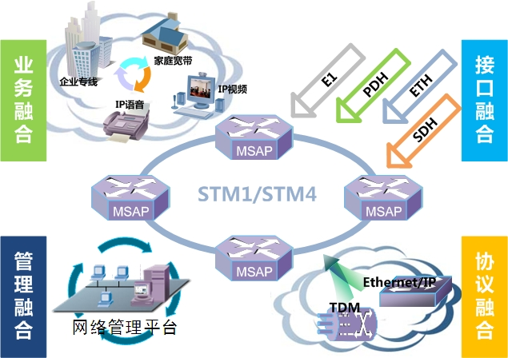
MSAP正是通过这四种融合来帮助运营商构建低成本、灵活、可扩展、易管理的接入网络。下面我们特别针对集团客户专线接入解决方案来阐述如何利用MSAP构建融合接入网。
- 烽火网络MSAP解决方案
本节以烽火网络针对于集团客户接入的典型两种解决方案进行介绍：

1、专线、互联网双业务解决方案
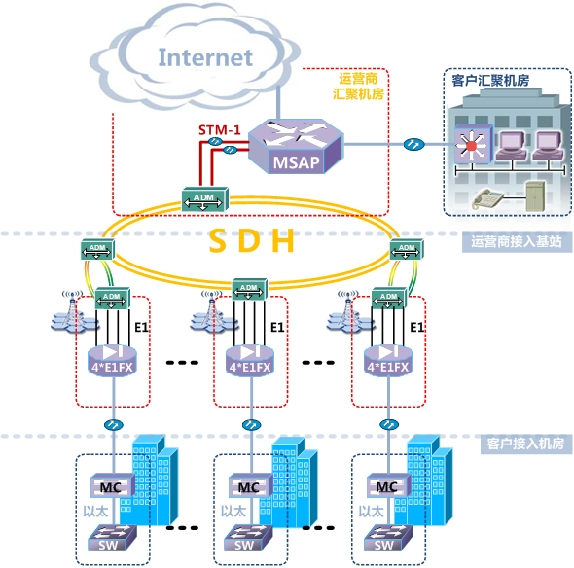
运营商汇聚机房：通过在MSAP上部署DTX4E1/QTX4E1-TB板卡可以对集团客户专线和宽带数据进行全方位的接入。
运营商接入基站：通过4*E1FX-MC设备将E1电信号转换成以太光信号，交互至集团客户的接入机房。
客户接入机房：使用4电口隔离的光纤收发器将专线和宽带两种业务进行隔离，从而实现集团客户多业务接入。
方案优势：首先，依据运营商的思路，使用SDH资源向集团客户进行线路的租赁。通过在集团客户分支机构部署四电口的光纤收发器，可以很好的将多业务进行区分、隔离。其次通过保密性、稳定性都很高的光纤将数据传递至运营商的就近基站，通过协议转换器将2种信号进行转换，插入到SDH系统中传输并且汇聚，在运营商的汇聚中心通过STM-1的光路将处于同一SDH平面内的信号传递至MSAP设备上。最后在MSAP设备内部进行交叉、转换、交换，从而分离出不同的业务，归属于不同的上联。此方案的优势在于从下至上的业务都是独立传输的，同时，运营商汇聚中心的MSAP设备将STM-1的光进行接收，之后所有的交叉、转换以及交换操作全部通过MSAP机框内部的总线和各个独立供电的板卡实现的。另外，在MSAP机框上通过网管设置，可以“发现”运营商基站侧的协转设备，通过检测协转设备的光口，可以得知集团客户分支机构的光纤收发器运行状态。从而实现了统一的三级网管功能，为后期的运维节约了成本。

2、集团客户带宽提速接入解决方案
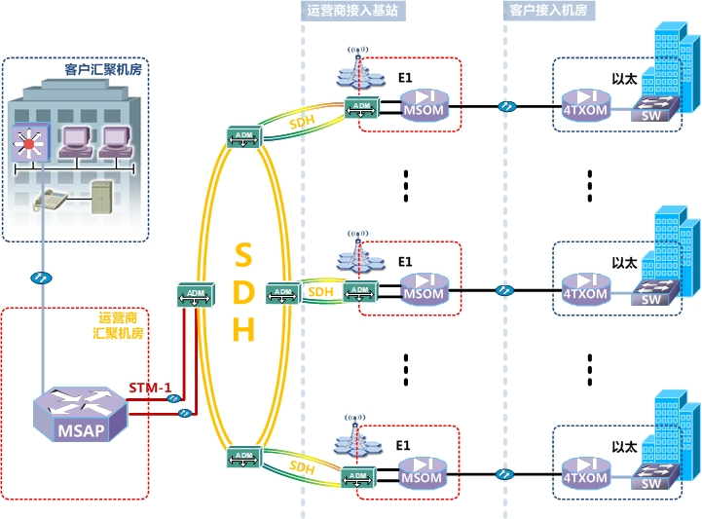
运营商汇聚机房：通过在MSAP上部署DTX4E1/QTX4E1-TB板卡可以对集团客户专线和宽带数据进行全方位的接入。
运营商接入基站：通过MSOM设备配置的E1子卡将E1电信号转换成E1光信号接入至集团客户分支机构。
客户接入机房：使用4TXOM设备与基站侧的MSOM对联，可以提供大容量的带宽接入，为集团客户大容量的专网或宽带接入进行支撑。
方案优势：运营商依旧通过SDH系统，为集团客户提供线路租赁服务。因为集团客户对带宽的要求较高，所以在接入侧需要提供能够进行E1捆绑的大容量设备。通过MSOM设备将E1信号从运营商基站落地，同时光路传递至集客分支机构，再通过部署4TXOM设备，可以实现单一业务最大8M的带宽接入，满足客户的需求。重要的是通过部署此种OM设备，任然可以实现3级网管的功能，在MSAP机框上通过网管设置，可以“发现”集团客户接入侧的4TXOM设备，通过OM设备光口互联，便可以得知运营商机房侧的OM设备运行状态。这种管理机制避免了OM始终难以网管的功能，为运营商后期的运维、集团客户后期网络故障的恢复，起到至关重要的作用。
- 烽火网络MSAP设备介绍

1、产品概述
B3100系列产品是武汉烽火网络有限责任公司根据各个运营商针对集团客户接入解决方案而及时推出的多业务接入平台（MSAP），该设备集SDH，PDH，光纤收发器，协议转换器，光猫，以太网交换,EOS等功能于一体，采用模块化的结构设计，丰富的业务接口可以提供V.35电接口、V.35光接口、E1电接口，E1光接口,10/100BaseTX数据接口、100BaseFX数据接口，PDH光接口，155M SDH上联光接口,以及155M 的SDH下行光接口等业务，将PDH的低成本、易部署与SDH的汇聚、调度、保护功能强大的特点统一起来，不仅由此省去了局端机房的配线架及大量的2M线，从而节省空间，减少故障环节，提高故障响应速度。
设备外型设计采用大小两种机架型号的设计，大机架设备外型设计采用标准的19英寸6U机框，提供15个模块化的插槽，除上联SDH光口，交换线卡位置固定外，其他各种接口的线卡可以混插。

2、产品外观及特点
19英寸6U机框 B3163-15R 19英寸3U机框 B3163-6R
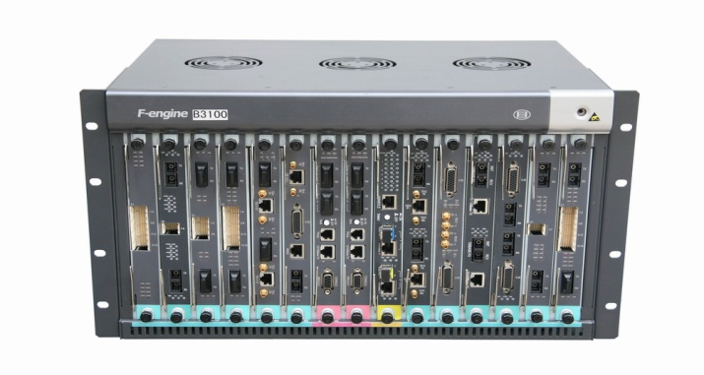
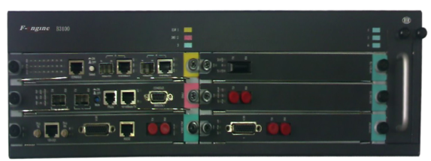

- 系统结构
15槽机框设备：模块化的插卡式结构设计，最多可安装15块线卡，包含2个上联光接口槽位，12个业务接口槽位和1个交换线卡槽位。
6槽机框设备：模块化的插卡式结构设计，最多可安装6块线卡，包含1个上联光接口槽位，4个业务接口槽位和1个交换线卡槽位。
- 供电方式
15槽机框设备：整机采用6U插板式结构，提供两路-48V电源热备份输入，分散式供电方式，双电源接入端子，机箱单独接地。
6槽机框设备：整机采用3U插板式结构，提供单路-48V电源输入，分散式供电方式，机箱单独接地。
- 提供公务电话和使用者通路
1路公务电话，占用E1字节，可实现单独拨号呼叫功能，1路使用者通路，占用F1字节，接口采用RS-232电平。
- 上联光口支持板卡保护
上联光盘提供两个STM-1光接口，可做ADM或TM应用，并可以实现1+1板卡保护（TM模式），可平滑升级至STM-4。
- 系统支持SETS功能
可选择4个光接口作为参考定时输入，或者从E1业务板卡的第一个E1业务流中提取定时，另提供两个外同步定时输入和两个外同步定时输出接口。
- 无缝的连接SDH系统
群路到群路，群路到支路，支路到支路的业务交叉配置，采用SDH内核，具有SDH时钟功能，具有包括16×16 VC4/1008×1008 TU-12交叉功能，从而实现与SDH的无缝对接。
- 集中统一网管
通过NMS管理软件，可以实施全程的统一网管，在MSAP设备上不仅可管理本端的汇聚、调度、保护等功能，而且可以网管至远端设备，检测设备运行状态和链路的中继情况。

3、MSAP典型应用
本产品融合了PDH、SDH、协议转换器，光纤收发器等现有常用的接入方案中用到的设备，作为一种综合的设备应用在现有城域网的边缘作为运营商解决集团客户接入时的多业务接入点应用，解决了目前大部分接入设备不能全程网管问题。
应用一 MSAP作为单独的多业务接入设备组环使用。
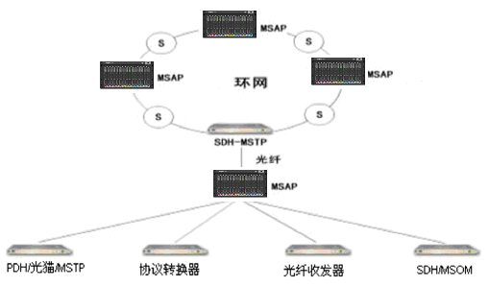
通过将MSAP设备级联成环，可以实现STM-1的环路保护机制，能够很好的和SDH系统，以及各接入设备进行互联互通。
应用二 MSAP作为在网络的边缘作为汇聚接入设备使用，提供标准的STM-1上联接口。
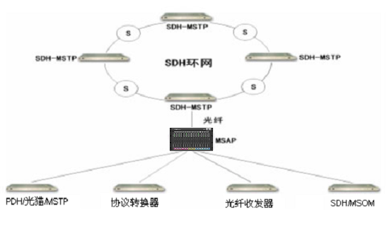
通过将MSAP设备STM-1上联至SDH系统，可以将下游的多业务及多设备进行全面的接入。

4、MSAP的技术参数
机箱尺寸（单位：毫米）：
B3163R-15：W×D×H = 436mm*256mm *288mm；
B3163R-06：W×D×H = 440mm*132mm *285mm；
工作环境：
工作温度：-5～50℃；
存储温度：－10～50℃；
工作湿度：10%～90%，无霜；
电源：直流 －36V～72V。

5、MSAP的面板图
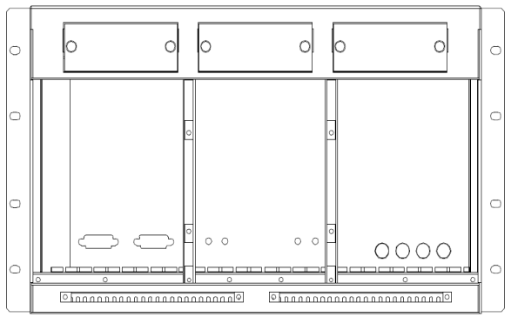
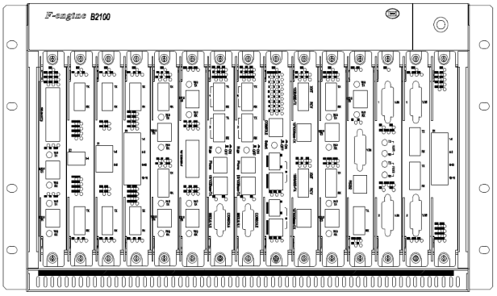
B3163的前面板上可安装交换线卡、交叉汇聚网管线卡以及各种业务线卡。后面板主要提供-48V电源的接入，交叉汇聚网管线卡DMU的外同步时钟的输入输出接口以及用户使用者通道的RS232接口。每一块业务线卡都包含有2(4)个独立转换单元。对于包含以太网接口的转换线卡，以太网接口可以选择从面板引出，或者从背板引到交换线卡上，这个选择是通过业务线卡上的拨码开关完成的。
B3163R-15前、后面板示意图

6、物理技术参数
常规物理参数
供电 MSAP系统和各单元盘采用-48VDC供电，允许波动范围-36V至 -72VDC。
功耗 <150W（稳态）
尺寸 宽×高×深：436mm×256mm×288mm
重量 12kg（满配）
运行环境要求
项目 | 指标
工作温度 | -5～50°C
湿度 | ≤90％ （无凝结）
大气压强 | 70～106Kpa
环境空气 | 无腐蚀性和溶剂性空气，
接地要求 | 直流工作地的接地电阻：小于或等于4Ω
接地技术建议：设备的机箱外壳应接保护地。如果局方机房分别提供工作地和保护地，设备的工作地与保护地应接入相应的接地铜排。如果局方仅提供一个接地铜排，允许设备的工作地和保护地联合接地，接地电阻阻值应满足以上要求。
- MSAP前景分析

1、提升服务质量
随着接入网技术的不断更新，集团客户对服务质量便有了更高的要求，如：快速的业务开通速度，网络故障的迅速定位及排除，定期的网络巡检等，这就要求接入网平台能够对集团客户的业务提供稳定可靠的运营环境。MSAP能够提升运营商的服务质量，因为MSAP是架构在SDH基础之上的多业务综合接入平台，其电信级的业务质量勿庸置疑的，同时MSAP自身的备份机制和对链路状态的检测机制都是其他设备无法替代的。

2、完善网络管理
最后一公里接入网的环境和设备比较复杂，缺乏统一的管理标准，造成了运营商高维护成本和低维护能力。所以针对集团客户接入网络，运营商需要搭建一个完善的管理平台，提高管理维护效率，降低管理维护成本。MSAP是在一个通用的系统架构上，在一个统一的管理系统之内，完成对所有业务和设备的综合管理（包括客户端设备）。

3、开展差分服务
运营商需要针对不同规模、不同行业用户提供不同的解决方案，以不同的资费水平提供不同的电路质量和接口标准，这就要求接入网平台提供多业务差分服务。MSAP能够在一个综合的接入平台上满足不同客户的差异化需求，简化了接入网络的规划和建设。针对不同行业对不同业务接口的需求，MSAP在一个网络上可以统一提供对包括E1/V35电路、以太网、STM-1在内的多种通道的透传、捆绑和复用的支持和管理。
- 结束语
随着数据业务和专线业务的发展，MSAP平台在服务质量、网络管理和提供多业务差分服务方面的优势将越来越得到运营商青睐。尤其在原来传统的数据网络改造和扩容的过程中，MSAP将扮演关键的角色。武汉烽火网络可以通过MSAP系统构架为运营商提供完善、统一的综合解决方案，从而适应运营商目前的网络结构和客户差异化的需求。采用B3100产品对接入网络进行改造，能够有效提高集团客户接入网络的可靠性，提升网络运维和管理能力，提高网络安全性并能够适应未来网络发展趋势，进而为客户提供更加可靠、多样化和完善的服务。

附录A：MSAP与MSTP对比分析
MSTP技术的出现可以说是光传输领域的一个闪光点，给呈现低迷的光传输市场注入了活力。MSTP特别适用于城域网的边缘部分，对于边缘网络多种业务融合的汇聚传输非常有价值。但在网络末端最后一段光纤接入应用时，如果上游城域网络采用MSTP传输，末端接入方案也必须是采用MSTP进行传输的。
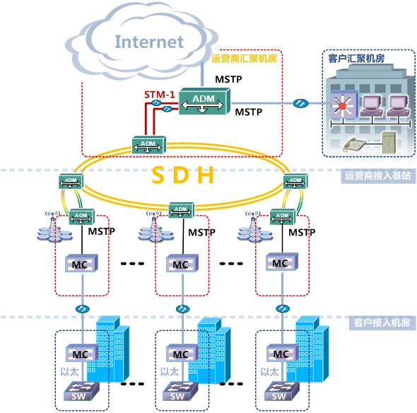
随着集团客户的末端光纤接入需求量逐年递增。从目前需求的情况，在功能、容量、成本、可维护性、投入产出比、投资回收期等几方面考虑，星形网络是末端接入的主要网络形式，PDH光端机、光纤收发器、E1和以太网的混合传输的协议转换器均是末端接入采用的主流设备。而MSTP技术由于其技术特点（组网受限）、设备成本等方面的原因，使得MSTP在集团客户专网及互联网接入中失去了它的亮点，在集团客户光纤末端接入领域只会有一部分应用，但还不是主流。取而代之的就是MSAP体现出来的高性价比、多业务接入、高稳定性和易于管理。

附录B：MSAP相关技术介绍
由于MSAP以SDH技术为基础，采用先进的GFP、VCAT和LCAS技术，实现了TDM业务、以太网业务的综合传输，所以对相关技术做简单的介绍：
GFP：（Generic Framing Procedure--通用成帧规程）属于ITU-T G.7041规范，是一种新的封装规程。这是一种将高层的用户信息流适配到传送网络，例如SDH网络的通用机制，对IP/PPP, 以太网等数据业务，在通过SDH网络传输之前将异步的，突发和可变幀长的业务进行适配；即它是第一层数据封装机制，也是一种高效灵活的映射方法；大多用在城域网和广域网内传输多种规约的数据。
HDLC：（High-Level Data Link Control--高级数据链路控制）是一个在同步网上传输 数据、面向比特的数据链路层协议。ＨＤＬＣ具有如下特点：协议不依赖于任何一种字符编码集；数据报文可透明传输，用于实现透明传输的“0比特插入法”易于硬件实现；全双工通信，不必等待确认便可连续发送数据，有较高的数据链路传输效率；所有帧均采用ＣＲＣ校验，对信息帧进行编号，可防止漏收或重份，传输可靠性高；传输控制功能与处理功能分离，具有较大灵活性和较完善的控制功能。由于以上特点，目前网络设计普遍使用ＨＤＬＣ作为数据链路管制协议。
LAPS：（Link Access Procedure-SDH--SDH 上的链路接入规程）是 HDLC 协议帧的一种变体，它可提供数据链路服务及协议规范，并可专门对 SDH 网络所需传送的 IP 数据包进行封装以便对封装后的以太网帧进行定界（采用标志定界）。
LCAS：（link Capacity Adjustment Scheme--链路容量调整机制）简单的说，LCAS技术，就是建立在源和目的之间双向往来的控制信息系统。这些控制信息可以根据需求，动态的调整虚容器组中成员的个数，以此来实现对带宽的实时管理，从而在保证承载业务质量的同时，大大提高了网络利用率。
VCAT：(Virtual Concatenation--虚级联)传统的级联方式是连续级联，连续级联是将几个相连的容器结合成一个大的容器并通过SDH系统传输；其缺点是传输链路的所有网元必须能识别和处理它，且由于带宽颗粒较大使传输效率较低。而虚级联分别映射各独立的容器到一个虚的级联链路；且任何容器可编成一组，它提供了更精细的带宽颗粒度；此外，它能使运营商根据用户业务需要有效地调整传输容量。所以，通过VCAT即能实现带宽颗粒调整，又实现了业务带宽与SDH虚容器之间的适配，从而比连续级联能更好地利用SDH链路带宽，提高了传输效率。总之：VCAT的特点是将不连续的SDH同步净荷（数据）按级联的方法，构成一个虚级联信号组（VCG）进行传输，以达到匹配业务带宽的目的。

